Ce que nous avons retenu de notre passage au numérique jusqu’à maintenant

Les personas : trois utilisateurs types du portail de pension

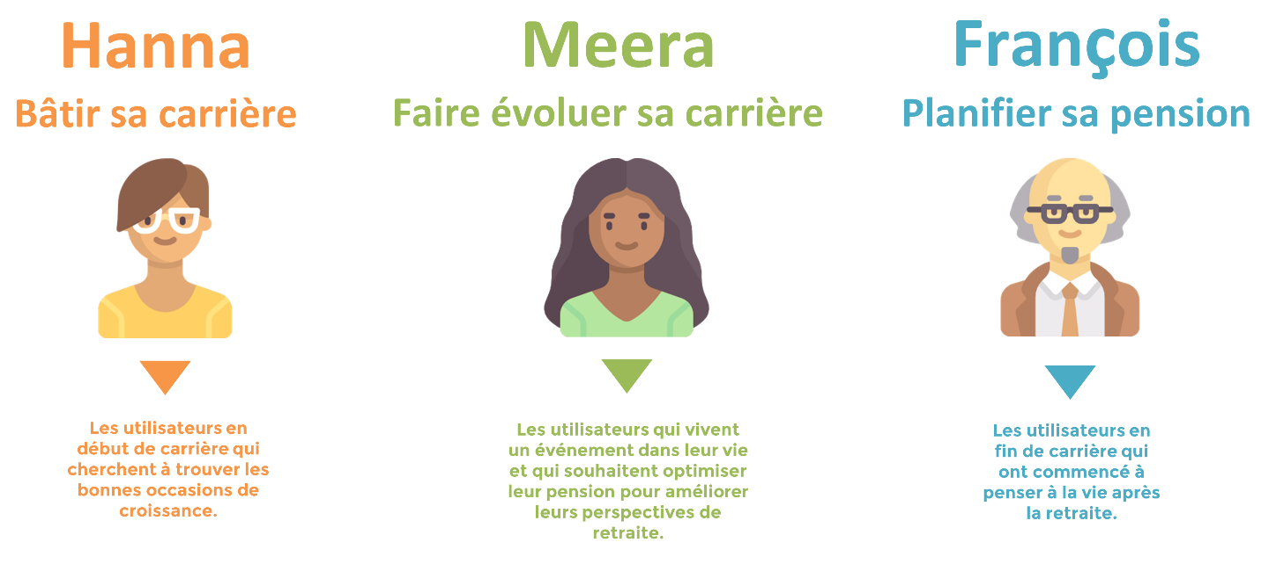

Texte de remplacement :
Trois personas, ou utilisateurs types, du portail de pension : Hanna – Bâtir sa carrière, Meera – Faire évoluer sa carrière et François – Planifier sa pension. Version textuelle ci-dessous.

Description longue :
Il existe trois utilisateurs types du portail de pension :
- Hanna bâtit sa carrière. Elle est en début de carrière et cherche à trouver les bonnes occasions d’avancement.
- Meera fait évoluer sa carrière. Il y a des changements dans sa vie, et elle souhaite optimiser sa pension pour améliorer ses perspectives de retraite.
- François planifie sa pension. Il est en fin de carrière et commence à penser à la vie après la retraite.

Voici François, qui approche de la retraite.

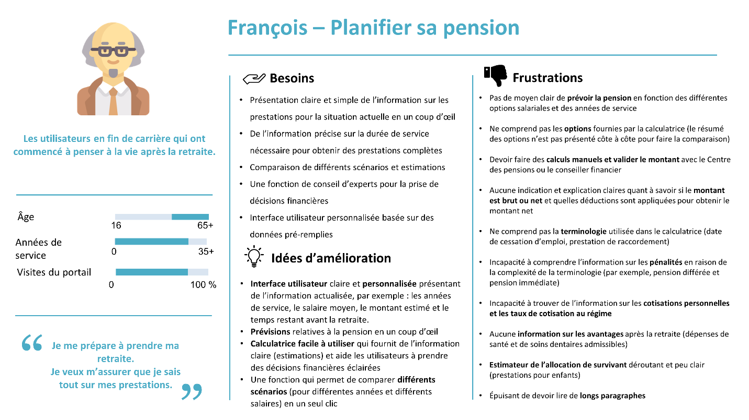

Texte de remplacement :
Le persona détaillé de François qui, à l’approche de la retraite, planifie sa pension. Ce graphique indique son âge, ses années de service et ses visites sur le portail de pension. On y trouve également les besoins et les frustrations de François ainsi que des possibilités d’amélioration. Version textuelle ci-dessous.

Description longue :
Voici le profil du persona de François, qui planifie sa pension. Il est en fin de carrière et commence à penser à la vie après la retraite.
- François a presque 50 ans. Il compte près de 30 ans d’expérience et a utilisé environ 80 % des fonctions du portail de pension.
- François dit : « Je me prépare à prendre ma retraite. Je veux m’assurer que je sais tout sur mes prestations. »

Lorsqu’il consulte le portail de pension, François a les besoins suivants :
- une présentation claire et simple de l’information à jour sur les prestations en un coup d’œil;
- de l’information précise sur la durée de service nécessaire pour obtenir des prestations complètes;
- une comparaison de différents scénarios et estimations;
- une fonction de conseil d’experts pour la prise de décisions financières;
- une interface utilisateur personnalisée au moyen de champs préremplis.

François éprouve certaines frustrations en lien avec le portefeuille de pension actuel :
- pas de moyen de calculer la pension en fonction des différentes options salariales et des années de service;
- difficulté à comprendre les options fournies par le calculateur (le résumé des options n’est pas présenté côte à côte);
- nécessité de faire des calculs manuels et de valider le montant auprès du Centre des pensions ou d’un conseiller financier;
- aucune indication et explication claire sur la nature du montant (brut ou net) et sur les déductions appliquées pour obtenir le montant net;
- difficulté à comprendre la terminologie utilisée dans le calculateur, comme la date de cessation d’emploi ou la prestation de raccordement;
- incapacité de comprendre l’information sur les pénalités en raison de la complexité de la terminologie (par exemple, pension différée et pension immédiate);
- incapacité de trouver de l’information sur les cotisations personnelles et les taux de cotisation au régime;
- aucune information sur les avantages sociaux après la retraite (dépenses de santé et de soins dentaires admissibles);
- estimateur de prestations de survivant déroutant et peu clair (prestations pour enfants);
- difficulté à comprendre comment changer ou modifier le salaire moyen;
- lecture des longs paragraphes épuisante.

Voici quelques améliorations possibles à apporter au portail de pension pour répondre aux besoins de François :
- une interface utilisateur claire et personnalisée présentant de l’information actualisée, par exemple les années de service, le salaire moyen, le montant estimé et le temps restant avant la retraite;
- des prévisions relatives à la pension en un coup d’œil;
- un calculateur facile à utiliser qui fournit de l’information claire (estimations) et aide les utilisateurs à prendre des décisions financières éclairées;
- une fonction qui permet de comparer différents scénarios (pour différentes années et différents salaires) en un seul clic.

Consulter le schéma du parcours de François, qui utilise le portail de pension pour planifier sa pension.

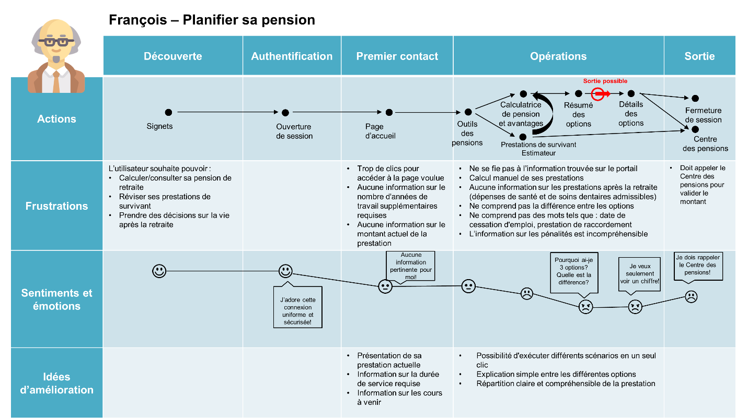

Texte de remplacement :
Ce schéma présente le parcours de François alors qu’il utilise le portail de pension : ses actions, ses frustrations, ses sentiments et ses pensées ainsi que les possibilités lors de chacune des cinq étapes suivantes : découverte, authentification, premier contact, opérations et sortie. Version textuelle ci-dessous.

Description longue :
Voici le schéma du parcours de François, qui utilise le portail de pension pour planifier sa pension. Ce schéma présente les actions de François, ses frustrations, ses sentiments et ses pensées ainsi que les possibilités lors de chaque étape de son parcours : découverte, authentification, premier contact, opérations et sortie.

Durant l’étape de découverte du parcours de François :
- Action : François ajoute un signet.
- Frustrations : François veut être en mesure de :
  - calculer ou consulter le montant de ses prestations de retraite;
  - examiner ses prestations de survivant;
  - prendre des décisions sur la vie après la retraite.
- Sentiments et pensées : François est content.
- Possibilités : aucune

Pendant l’étape d’authentification du parcours de François :
- Action : François ouvre une session.
- Frustrations : aucune
- Sentiments et pensées : François est content et se dit : « J’aime cette connexion uniforme et sécurisée! ».
- Possibilités : aucune

Durant l’étape de premier contact du parcours de François :
- Action : François se rend à la page d’accueil.
- Frustrations :
  - trop de clics pour accéder à la page d’accueil;
  - aucune information sur le nombre d’années de travail supplémentaires requises;
  - aucune information sur le montant actuel de la prestation.
- Sentiments et pensées : Ni content ni mécontent, François se dit : « Aucune information pertinente pour moi! »
- Possibilités :
  - présentation de sa prestation actuelle;
  - information sur la durée de service requise;
  - information sur les cours à venir.

Pendant l’étape des opérations du parcours de François :
- Action : François se sert des outils de pension. Il utilise le calculateur des prestations de retraite ainsi que l’estimateur des prestations de survivant. Il reçoit un sommaire des options. Il peut décider de quitter le portail de pension avant d’avoir consulté les détails des options.
- Frustrations :
  - il doute de l’information trouvée sur le portail;
  - il calcule manuellement ses prestations;
  - il n’y a pas d’information sur les avantages sociaux après la retraite (dépenses de santé et de soins dentaires admissibles);
  - il ne comprend pas la différence entre les options;
  - il ne comprend pas des mots tels que date de cessation d’emploi et prestation de raccordement;
  - l’information sur les pénalités est incompréhensible.
- Sentiments et pensées : Neutre au départ, François est de plus en plus mécontent. Il se dit : « Pourquoi ai-je trois options? Quelle est la différence entre les trois? Je veux seulement voir un montant! »
- Possibilités :
  - possibilité d’obtenir différents scénarios en un seul clic;
  - explication simple des différences entre les options;
  - ventilation claire et compréhensible des prestations.

Lors de l’étape de sortie du parcours de François :
- Action : François ferme sa session sur le portail de pension ou communique avec le Centre des pensions.
- Frustrations : il doit appeler le Centre des pensions pour valider le montant.
- Sentiments et pensées : François est mécontent et se dit : « Je dois encore parler au Centre des pensions! »
- Possibilités : aucune

